各類野生動物照片、物種、棲地及分布
資料來源：行政院農業委員會特有生物研究保育中心
圖 片: 中央研究院生物多樣性研究中心
1.鼬獾

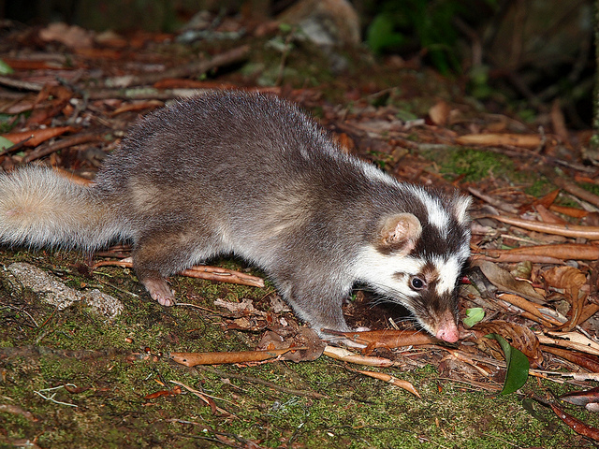

(1)物種描述：
頭軀幹長 35.5-40 公分，尾長 13.9-17 公分；全身披深灰褐色粗毛，身體瘦長，
四肢細短，爪尖銳而長呈白色，吻長突出，尾部具白色長毛；由頭頂經後頸至
背中央有一白色縱帶，額頂有黃白斑，臉頰至前頸以及腹部中央亦為黃白色。
(2)棲地描述：
棲息於森林、灌叢、草生地及開墾地，白天躲藏於自行挖掘之樹洞、土洞或岩
洞內休息，黃昏或夜晚始外出覓食。受驚嚇或被逼迫時會由肛門腺分泌具惡臭
之氣味以驅敵。排遺呈黑色細長螺旋狀。
(3)分布描述：
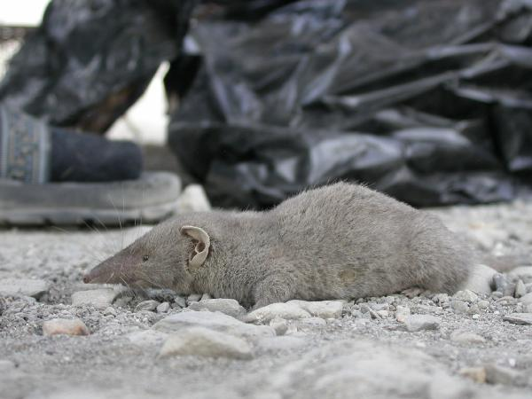
分布於低、中海拔山區。
2.錢鼠
(1)物種描述：
頭軀幹長約11-15 公分，體背部灰黑色，腹部為淡灰色；耳殼裸露，吻部尖長；
尾長約6-9 公分，基部粗大，剛毛明顯，體側具麝香腺會分泌臭味。
(2)棲地描述：
本種又稱錢鼠、香鼩、家鼩。雜食性，以蠕蟲、昆蟲及廚餘為食；受干擾時會
發出尖而短促的叫聲。
(3)分布描述：
主要棲息於人類住家附近，如水溝、廚房或暗濕之處；偶可在野外發現。
3.白鼻心
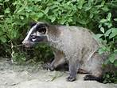
(1)物種描述：
頭軀幹長 48 ～ 50 公分，尾長 37 ～ 41 公分； 頭部圓大，體色為黃灰褐色，
頭頸部色較黑，由額頭至鼻端有一條明顯的白色縱帶，眼睛上下延伸至耳下的
部分亦各有一塊白斑，後頸、肩、四肢末端及尾巴末端為黑色。身體略為肥胖，
但四肢粗短有力，腳爪亦銳利。
(2)棲地描述：
又名菓子貍、烏腳香。夜行性動物。雜食性，喜食多汁之果實，樹棲性，善於
爬樹，經常在樹上活動、覓食。遇敵時會由肛門腺放出異味驅之。
(3)分布描述：
分布於低至高海拔之山區，但以低、中海拔為多，棲息地以闊葉林為主，偶可
在開墾地發現。
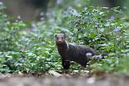
4.棕簑貓(食蟹獴)
(1)物種描述：
體長 36-45.7 公分，尾長 16.5-28 公分； 頭部細長，吻突出，體略膨大，趾間
有新月形蹼膜。體毛長且膨鬆質硬，呈灰棕色末端色白，頸部、四肢為暗褐色，
喉部毛色較白。
(2)棲地描述：
本種又名棕簑貓。日夜皆有活動，主要以清晨或傍晚為多，棲息於低至中海拔
山區溪流附近之森林中，躲藏於岩洞或自掘之洞穴內，覓食時會移至溪中，善
於游泳潛水。食物為淡水蟹、蛙、魚、蝸牛等軟體或甲殼動物，排遺呈短棒狀，
常內含大量螃蟹碎殼。
(3)分布描述：
低至中海拔山區溪流附近之森林中。
5 . 黃鼠狼
(1)物種描述：
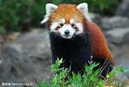
頭軀幹長 25.1 -33.5 公分 ， 尾長15.4 -21 公分； 身體修長，四肢細短，體色
會隨季節而變，夏季體背為赤褐色，腹面顏色較淡，背腹之間無明顯界限，冬
季毛色變淡，唇腮及喉部有白斑。
(2)棲地描述：
又名黃鼠狼，夜行性，但白天亦會活動，在高山草原的地面或林道旁的岩石上
常可見其黑色細長末端扭曲的條狀排遺，身體柔軟靈活，可自由進出狹窄洞
穴，棲居於地面之岩石洞穴、石縫、土穴或樹洞中。肉食性，以野鼠、昆蟲、
鳥及鳥蛋等為主食。
(3)分布描述：
低至高海拔皆有分布，但以中、高海拔森林較常見。
6.石虎
(1)物種描述：
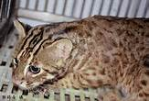
頭軀幹長 50-65 公分，尾長 27-29.9 公分； 體形似家貓而略大，頭圓吻短，軀
幹圓長，體色為灰褐色，具黑褐色點狀斑，額頭有兩條灰白色縱帶，而帶之兩
邊為黑色縱帶，耳後黑色有白斑。
(2)棲地描述：
本種又稱山貓，屬於夜行性動物，白天棲息於樹洞或岩石縫中，傍晚後始外出
獵食，行動敏捷靈活，善於爬樹及游泳。肉食性，食物以小型動物為主，捕獲
獵物時會緊咬住，至死方休。
(3)分布描述：
分布於低至中海拔山區闊葉林，極不易發現。

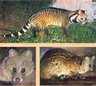
7.麝香貓
臺灣特有亞種，珍貴稀有。

8.黃喉貂
臺灣特有亞種， 稀少。
